

УТВЕРЖДАЮ

Руководитель практики от Университета

__________________________________

*(должность, ФИО)*

МП ___________________________________

*(Подпись)*

Дата « __» ____________ 202_ год

**ОТЧЕТ**

**ПО УЧЕБНОЙ ПРАКТИКЕ**

ПМ.06 Сопровождение информационных систем

|  |  |
| --- | --- |
| Федяев Никита Юрьевич | |
| *(Ф.И.О. обучающегося)* | |
| 09.02.07 Информационные системы и программирование | |
| *(специальность)* | |
|  | |
| Учебная группа | ИСПк-204-52-00 |
|  |  |
| Место прохождения практики | ФГБОУ ВО «Вятский государственный университет», |
| Колледж ВятГУ | *(наименование организации, структурного подразделения организации)* |
|  |  |

|  |  |  |  |  |  |
| --- | --- | --- | --- | --- | --- |
| Итоговая оценка: |  | | | | |
| Руководитель  практики от университета |  |  |  |  |  |
|  | *(дата)* |  | *(подпись)* |  | *(Ф.И.О.)* |

Киров, 2023 г.



ИНДИВИДУАЛЬНОЕ ЗАДАНИЕ НА ПРАКТИКУ

|  |  |  |  |  |  |  |  |  |  |
| --- | --- | --- | --- | --- | --- | --- | --- | --- | --- |
| Ф.И.О. обучающегося | | | Федяев Никита Юрьевич | | | | | | |
| Специальность | | | 09.02.07 Информационные системы и программирование | | | | | | |
| Учебная группа | | | ИСПк-204-52-00 | | | | | | |
| Вид практики | | | учебная практика | | | | | | |
| Сроки прохождения практики с | | | | 01.09.2023 | по | 20.12.2023 | | | |
| Место прохождения практики | | | | ФГБОУ ВО «Вятский государственный университет», Колледж ВятГУ | | | | | |
|  | | (наименование организации, структурного подразделения организации) | | | | | | |
| № | Виды работ, выполняемых обучающимися во время практики | | | | | | Объем работ (час) | Формируемые компетенции | | |
| 1 | Пройти инструктаж по ознакомлению с правилами внутреннего трудового распорядка, охраны труда, техники безопасности, противопожарной безопасности, санитарно-эпидемиологическими правилами и гигиеническими нормативами, а также вводный инструктаж и инструктаж на рабочем месте | | | | | | 2 | - | | |
| 2 | Настройка рабочего окружения | | | | | | 8 | ПК6.5, ОК3, ОК6, ОК7, ОК9 | | |
| 3 | Решение набора алгоритмических задач | | | | | | 34 | ПК6.1, ПК6.7, ОК1, ОК2, ОК4, ОК8, ОК9 | | |
| 4 | Тестирование и отладка полученного кода | | | | | | 16 | ПК6.2, ПК6.4, ОК2, ОК9 | | |
| 5 | Подготовка отчетной документации, включая детальное описание разработанных и использованных алгоритмов | | | | | | 10 | ПК6.3, ОК9, ОК10, ОК11 | | |
| 6 | Подготовка к сдаче и сдача промежуточной аттестации | | | | | | 2 | ПК6.6, ОК4, ОК5 | | |

|  |  |  |  |  |  |
| --- | --- | --- | --- | --- | --- |
| Индивидуальное задание на практику разработано в соответствии с рабочей программой практики. | | | | | |
| Руководитель  практики от университета |  |  |  |  |  |
|  | (дата) |  | (подпись) |  | (Ф.И.О.) |

|  |  |
| --- | --- |
| С индивидуальным заданием ознакомлен(а) |  |
|  | (дата, подпись обучающегося) |

**ОТЗЫВ РУКОВОДИТЕЛЯ ПРАКТИКИ**

|  |  |  |  |  |  |
| --- | --- | --- | --- | --- | --- |
| Ф.И.О. обучающегося | | Федяев Никита Юрьевич | | | |
| Специальность | | 09.02.07 Информационные системы и программирование | | | |
| Учебная группа | | ИСПк-204-52-00 | | | |
| Вид практики | | учебная практика | | | |
| Сроки прохождения практики с | | | 01.09.2023 | по | 20.12.2023 |
| Место прохождения практики | | | ФГБОУ ВО «Вятский государственный университет», Колледж ВятГУ | | |
|  | (наименование организации, структурного подразделения организации) | | | | |

ВИДЫ И КАЧЕСТВО ВЫПОЛНЕНИЯ РАБОТ

|  |  |  |  |
| --- | --- | --- | --- |
| Вид работ | Критерий выполнения работ | | |
| Выполнены полностью самостоятельно | Выполнены с незначительной помощью наставника | Выполнены с помощью наставника |
| Настройка рабочего окружения | V |  |  |
| Решение набора алгоритмических задач | V |  |  |
| Тестирование и отладка полученного кода | V |  |  |
| Подготовка отчетной документации, включая детальное описание разработанных и использованных алгоритмов | V |  |  |
| Подготовка к сдаче и сдача промежуточной аттестации | V |  |  |

Обучающийся ознакомлен с правилами внутреннего трудового распорядка, охраны труда, техники безопасности, противопожарной безопасности, санитарно-эпидемиологическими правилами и гигиеническими нормативами, а также прошел вводный инструктаж и инструктаж на рабочем месте.

Во время прохождения учебной практики обучающимся освоены следующие профессиональные и общие компетенции:

|  |  |  |  |
| --- | --- | --- | --- |
| Наименование компетенции | Показатели оценки | Оценка | |
| Освоена | Не освоена |
| ПК 6.1. Разрабатывать техническое задание на сопровождение информационной системы. | Способен проектировать алгоритмические решения, принимая во внимание имеющиеся ресурсные ограничения | V |  |
| ПК 6.2. Выполнять исправление ошибок в программном коде информационной системы. | Способен проводить экспертизу программного кода в целях устранения потенциально некорректных решений и достижения требуемых показателей работоспособности | V |  |
| ПК 6.3. Разрабатывать обучающую документацию для пользователей информационной системы. | Способен оформлять документацию, включающую в себя описание алгоритмических решений на доступном и понятном уровне | V |  |
| ПК 6.4. Оценивать качество и надежность функционирования информационной системы в соответствии с критериями технического задания. | Способен анализировать корректность принимаемых решений на предмет их соответствия предъявляемым требованиям | V |  |
| ПК 6.5. Осуществлять техническое сопровождение, обновление и восстановление данных ИС в соответствии с техническим заданием. | Способен разворачивать рабочее окружение, включающее в себя набор необходимых для решения поставленных задач средств | V |  |
| ПК 6.6. Проводить обучение и консультирование пользователей информационной системы. | Способен на доступном и понятном разъяснять технические особенности функционирования программных решений | V |  |
| ПК 6.7. Разрабатывать демонстрационную версию информационной системы. | Способен реализовывать алгоритмические решения на уровне, достаточном для их интеграции в информационные системы | V |  |
| ОК 01. Выбирать способы решения задач профессиональной деятельности, применительно к различным контекстам. | Способен анализировать специализированную информацию и находить оптимальные пути решения задач профессиональной деятельности | V |  |
| ОК 02. Осуществлять поиск, анализ и интерпретацию информации, необходимой для выполнения задач профессиональной деятельности. | Способен анализировать специализированную информацию и находить оптимальные пути решения задач профессиональной деятельности | V |  |
| ОК 03. Планировать и реализовывать собственное профессиональное и личностное развитие. | Способен находить пути улучшения имеющихся решений, позволяющих повысить их общий качественный уровень | V |  |
| ОК 04. Работать в коллективе и команде, эффективно взаимодействовать с коллегами, руководством, клиентами. | Способен конструктивно обмениваться информацией с коллегами, грамотно формулировать запросы в целях получения разъясняющей информации | V |  |
| ОК 05. Осуществлять устную и письменную коммуникацию на государственном языке с учетом особенностей социального и культурного контекста. | Способен конструктивно обмениваться информацией с коллегами, грамотно формулировать запросы в целях получения разъясняющей информации | V |  |
| ОК 06. Проявлять гражданско-патриотическую позицию, демонстрировать осознанное поведение на основе традиционных общечеловеческих ценностей. | Способен конструктивно обмениваться информацией с коллегами, грамотно формулировать запросы в целях получения разъясняющей информации | V |  |
| ОК 07. Содействовать сохранению окружающей среды, ресурсосбережению, эффективно действовать в чрезвычайных ситуациях. | Способен эффективно использовать компьютерное время, а также материальные ресурсы, необходимые для решения поставленных задач | V |  |
| ОК 08. Использовать средства физической культуры для сохранения и укрепления здоровья в процессе профессиональной деятельности и поддержания необходимого уровня физической подготовленности. | Способен соблюдать требования внутреннего трудового распорядка организации, охраны труда и техники безопасности в целях сохранения собственного здоровья | V |  |
| ОК 09. Использовать информационные технологии в профессиональной деятельности. | Способен применять стек современных средств разработки ПО для решения задач профессиональной деятельности в заданном контексте | V |  |
| ОК 10. Пользоваться профессиональной документацией на государственном и иностранном языке. | Способен использовать в своей работе специализированную документацию | V |  |
| ОК 11. Планировать предпринимательскую деятельность в профессиональной сфере. | Способен проектировать алгоритмические решения, принимая во внимание имеющиеся ресурсные ограничения | V |  |

**Краткая характеристика работы обучающегося**

|  |
| --- |
| Программа практики выполнена в полном объеме. Все виды работ выполнялись в срок, |
| без существенных замечаний. В достаточной степени была проявлена самостоятельность |
| и умение грамотно пользоваться источниками информации, находящимися в свободном |
| доступе. |

|  |  |  |
| --- | --- | --- |
|  |  | Руководитель практики  ____________________ /_________________  Подпись ФИО  _____________________________________________________  (должность)  Дата «__» _________________ 202__ год |

**СОДЕРЖАНИЕ**

ВВЕДЕНИЕ 3

1. СВЕДЕНИЯ О РАБОТЕ, ВЫПОЛНЕННОЙ В ПЕРИОД ПРОХОЖДЕНИЯ УЧЕБНОЙ ПРАКТИКИ 4

2. НАСТРОЙКА РАБОЧЕГО ОКРУЖЕНИЯ 5

3. ФОРМУЛИРОВКА ИНДИВИДУАЛЬНОГО ЗАДАНИЯ 7

4. ОПИСАНИЕ ВЫПОЛНЕНИЯ ИНДИВИДУАЛЬНОГО ЗАДАНИЯ 8

ЗАКЛЮЧЕНИЕ 32

СПИСОК ИСПОЛЬЗОВАННЫХ ИСТОЧНИКОВ 33

ПРИЛОЖЕНИЕ 34

# **ВВЕДЕНИЕ**

Учебная практика ПМ.06 проходила на базе Колледжа ФГБОУ ВО «Вятский государственный университет» в период с 01.09.2023г. по 20.12.2023г. по субботам.

Цель практики: сформировать у обучающихся представление об алгоритмах обработки данных, а также современных библиотечных реализациях алгоритмов и структур данных и их использовании при решении прикладных задач.

Задачи практики:

– дать представление о различных структурах данных;

– показать различные методы решения алгоритмических задач;

– дать представление о сложных алгоритмах, используемых при решении алгоритмических задач.

# **1. СВЕДЕНИЯ О РАБОТЕ, ВЫПОЛНЕННОЙ В ПЕРИОД ПРОХОЖДЕНИЯ УЧЕБНОЙ ПРАКТИКИ**

В период с 01.09.2023 по 20.12.2023 при прохождении учебной практики ПМ.06 на базе Колледжа ФГОБУ ВО «Вятский государственный университет» был выполнен следующий перечень работ, представленный в таблице 1.

Таблица 1 – Сведения о работе, выполненной в период практики

| Дата | Краткое содержание выполненных работ |
| --- | --- |
| 01.09.2023 | Ознакомление с правилами внутреннего трудового распорядка организации, требованиями охраны труда и техники безопасности |
| 09.09.2023-16.09.2023 | Настройка рабочего окружения |
| 16.09.2023-04.12.2023 | Решение набора алгоритмических задач |
| 16.09.2023-04.12.2023 | Тестирование и отладка полученного кода |
| 01.09.2023-11.12.2023 | Подготовка отчетной документации, включая детальное описание разработанных и использованных алгоритмов |
| 20.12.2023 | Подготовка к сдаче и сдача промежуточной аттестации |

________________ _______________

(дата) (подпись)

# **2. НАСТРОЙКА РАБОЧЕГО ОКРУЖЕНИЯ**

Для выполнения учебной практики используется язык Python версии 3.8.10. В качестве IDE используется PyCharm (рисунок 1). Отладка и тестирование кода выполняется или в самом IDE с помощью Debug`ера, или же на сервисе для визуализации выполнения кода pythontutor.com (рисунок 2)

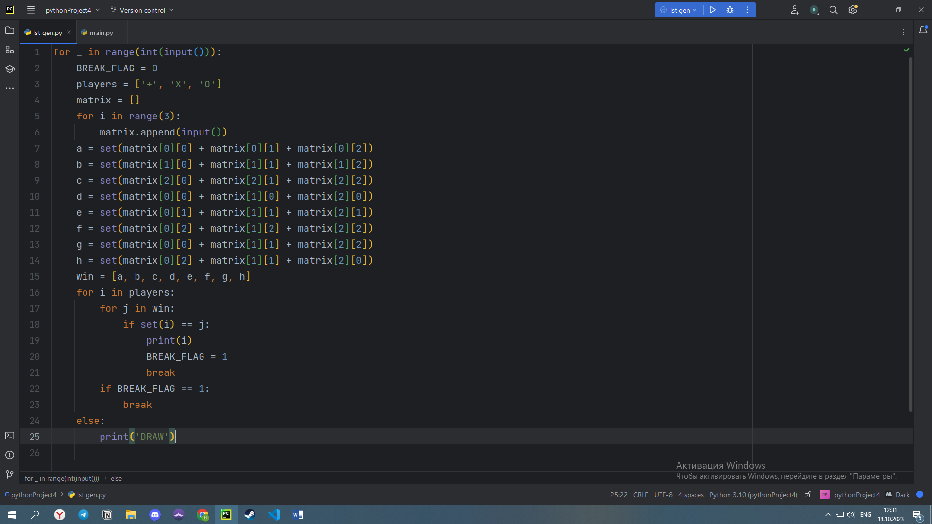

Рисунок 1 – PyCharm

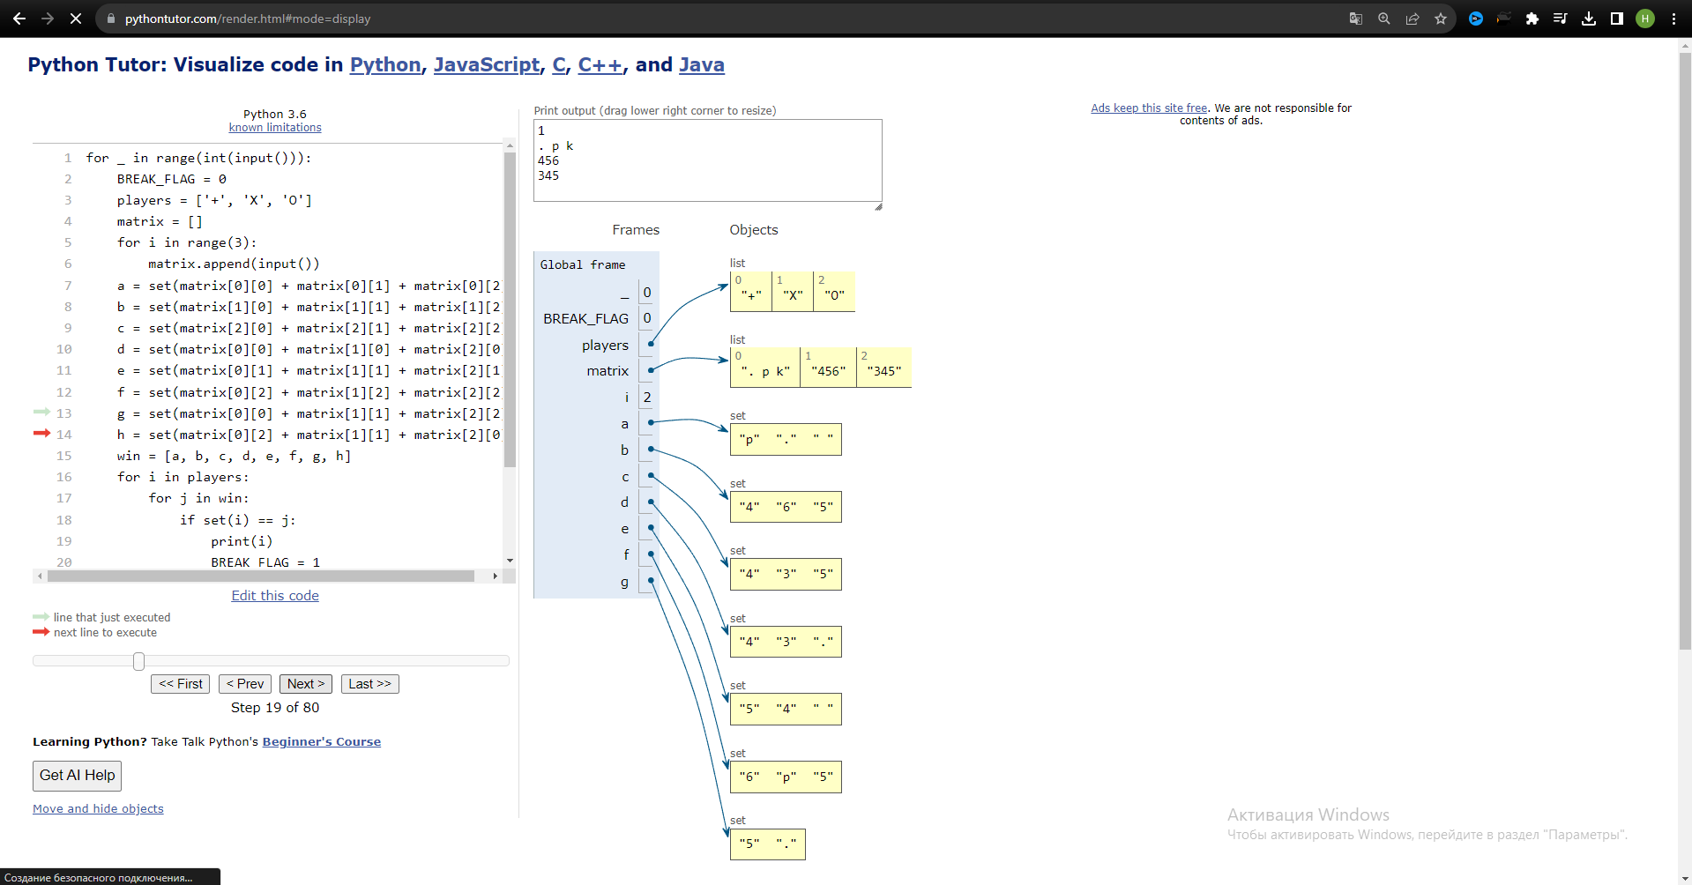

Рисунок 2 – Сайт для визуализации выполнения кода

# **3. ФОРМУЛИРОВКА ИНДИВИДУАЛЬНОГО ЗАДАНИЯ**

В соответствии с индивидуальным заданием на учебную практику необходимо:

* Решить не менее шести задач каждого набора задач на сайте codeforces.com, доступных по следующим ссылкам.
* Разобрать решение указанной преподавателем задачи из каждого набора.

Таблица 2 — Ссылки на наборы заданий

|  |  |  |  |
| --- | --- | --- | --- |
| № | Дата | Ссылка | Задача для Разбора |
| 1 | 15.09.2023 | [https://codeforces.com/group/yIHTuvHOqp/contest/473476](https://vk.com/away.php?utf=1&to=https%3A%2F%2Fcodeforces.com%2Fgroup%2FyIHTuvHOqp%2Fcontest%2F473476) | B |
| 2 | 30.09.2023 | <https://codeforces.com/group/yIHTuvHOqp/contest/473477> | H |
| 3 | 07.10.2023 | [https://codeforces.com/group/yIHTuvHOqp/contest/477618](https://codeforces.com/group/yIHTuvHOqp/contest/473477) | K |
| 4 | 21.10.2023 | [https://codeforces.com/group/yIHTuvHOqp/contest/477619](https://vk.com/away.php?utf=1&to=https%3A%2F%2Fcodeforces.com%2Fgroup%2FyIHTuvHOqp%2Fcontest%2F477619) | D |
| 5 | 28.10.2023 | [https://codeforces.com/group/yIHTuvHOqp/contest/482313](https://vk.com/away.php?utf=1&to=https%3A%2F%2Fcodeforces.com%2Fgroup%2FyIHTuvHOqp%2Fcontest%2F482313) | G |
| 6 | 11.11.2023 | [https://codeforces.com/group/yIHTuvHOqp/contest/482314](https://vk.com/away.php?utf=1&to=https%3A%2F%2Fcodeforces.com%2Fgroup%2FyIHTuvHOqp%2Fcontest%2F482314) | D |
| 7 | 18.11.2023 | [https://codeforces.com/group/yIHTuvHOqp/contest/482315](https://vk.com/away.php?utf=1&to=https%3A%2F%2Fcodeforces.com%2Fgroup%2FyIHTuvHOqp%2Fcontest%2F482315) | G |
| 8 | 25.11.2023 | [https://codeforces.com/group/yIHTuvHOqp/contest/482316](https://vk.com/away.php?utf=1&to=https%3A%2F%2Fcodeforces.com%2Fgroup%2FyIHTuvHOqp%2Fcontest%2F482316) | C |

# **4. ОПИСАНИЕ ВЫПОЛНЕНИЯ ИНДИВИДУАЛЬНОГО ЗАДАНИЯ**

Для прохождения учебной практики использовалась платформа <https://codeforces.com> – ресурс для создания, проведения и обсуждения соревнований по программированию.

Регистрационные данные: имя пользователя – komaxgod

**4.1 Выполнение задания 15.09.2021**

Ссылка на задания:

<https://codeforces.com/group/yIHTuvHOqp/contest/473476>

Результат решения задач набора представлен на рисунке 3.

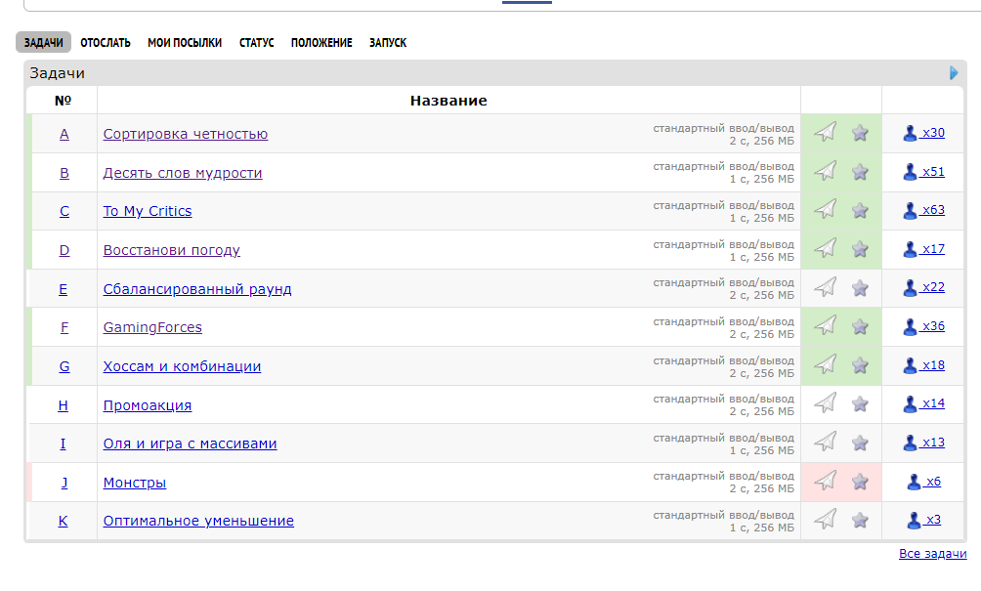

Рисунок 3 – Результат от 18.10.2023 г.

**Задача B. Десять слов мудрости**

**Постановка задачи.**

В каждом наборе данных определить пару где первое число не превышает 10, а второе максимальное в сравнении с другими парами.

**Алгоритм решения**

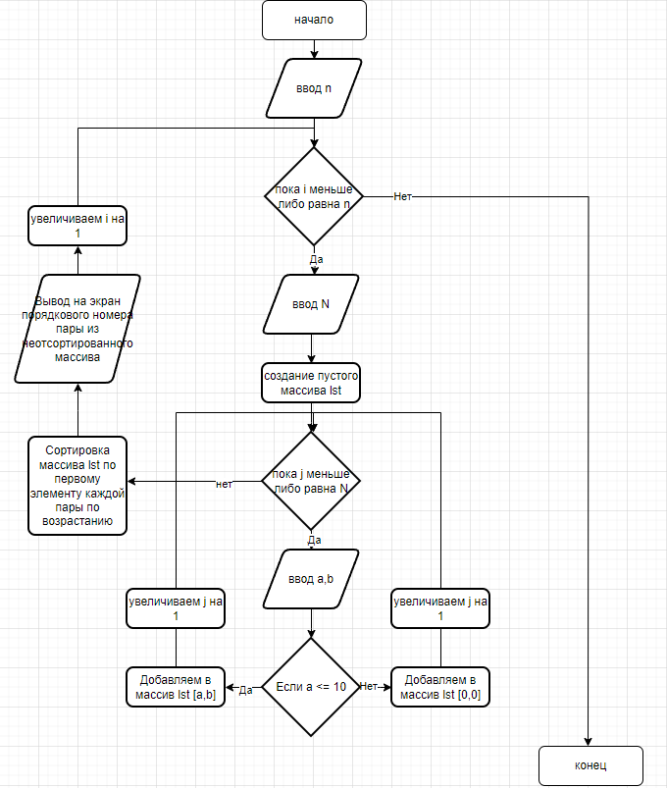

Рисунок 4- Алгоритм решения задачи

**Тестирование**

|  |  |
| --- | --- |
| Входные данные | Выходные данные |
| 5  7 2  12 5  9 3  9 4  10 1 | 4 |
| 3  1 2  3 4  5 6 | 3 |
| 1  1 43 | 1 |
| 2  2 7  12 3 | 1 |
| 2  12 900  1 1 | 2 |

**4.2 Выполнение задания 30.09.2023**

Ссылка на задания:

<https://codeforces.com/group/yIHTuvHOqp/contest/473477>

Результат решения задач набора представлен на рисунке 5.

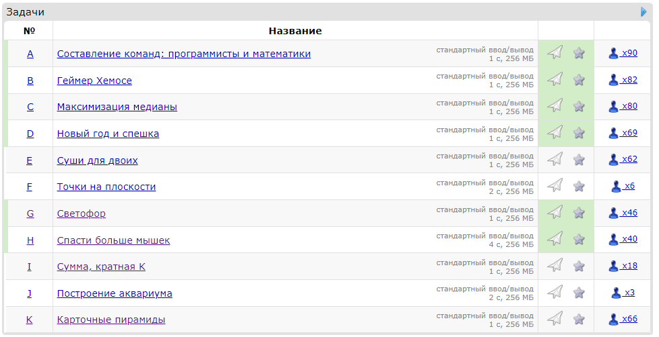

Рисунок 5 – Результат от 05.10.2023 г.

**Задача H. Спасти больше мышек**

**Постановка задачи.**

Для каждого набора данных определить максимальное количество мышек, которых можно спасти, исходя из того, какие координаты будут у мышек и норки

**Алгоритм решения**

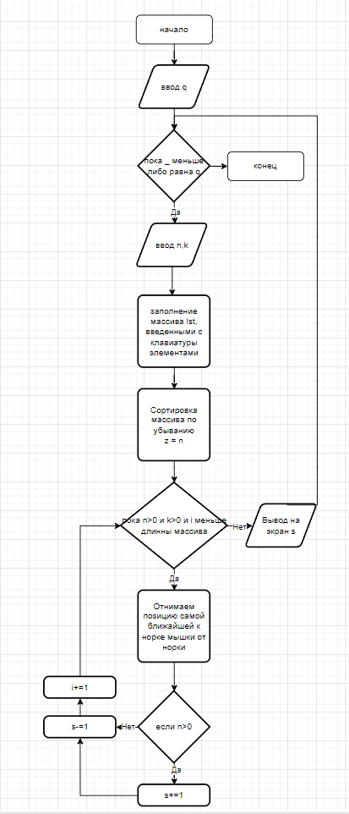

Рисунок 6 - Алгоритм решения задачи

**Тестирование**

|  |  |
| --- | --- |
| Входные данные | Выходные данные |
| 10 6  8 7 5 4 9 4 | 3 |
| 2 8  1 1 1 1 1 1 1 1 | 1 |
| 12 11  1 2 3 4 5 6 7 8 9 10 11 | 4 |
| 19 6  7 7 5 4 9 4 | 1 |
| 8 6  7 7 5 4 8 1 | 4 |

**4.3 Выполнение задания 07.10.23**

Ссылка на задания:

<https://codeforces.com/group/yIHTuvHOqp/contest/473477>

Результат решения задач набора представлен на рисунке 7.

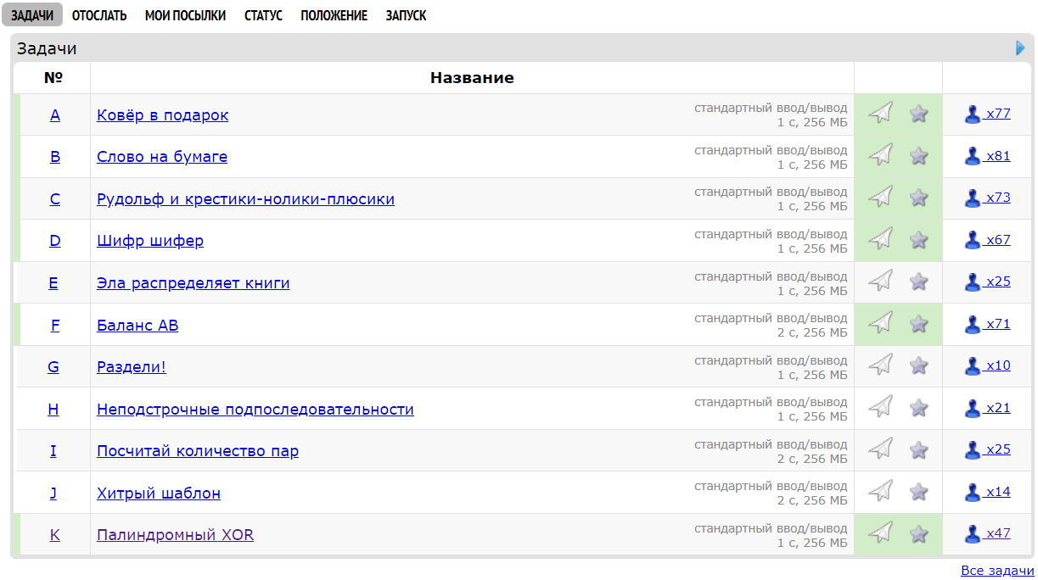

Рисунок 7 – Результат от 20.10.2023 г.

**Задача K. Палиндромный XOR**

**Постановка задачи.**

Нужно вывести бинарную строку t длины n+1, где каждый i равен 1, если число i является хорошим, и 0 в противном случае.

**Алгоритм решения**

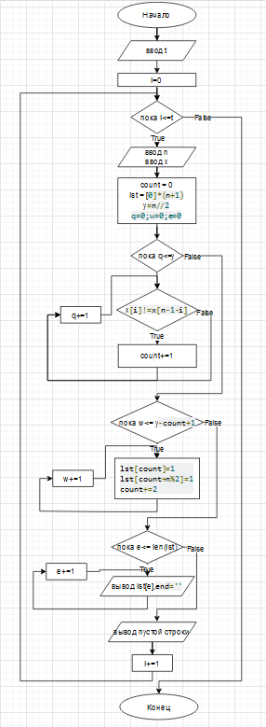

Рисунок 8 - Алгоритм решения задачи

**Тестирование**

|  |  |
| --- | --- |
| Входные данные | Выходные данные |
| 6  101011 | 0010100 |
| 5  00000 | 111111 |
| 9  100100011 | 0011111100 |
| 3  100 | 0110 |
| 1  1 | 11 |

**4.4 Выполнение задания 21.10.2023**

Ссылка на задания:

<https://codeforces.com/group/yIHTuvHOqp/contest/477619>

Результат решения задач набора представлен на рисунке 9.

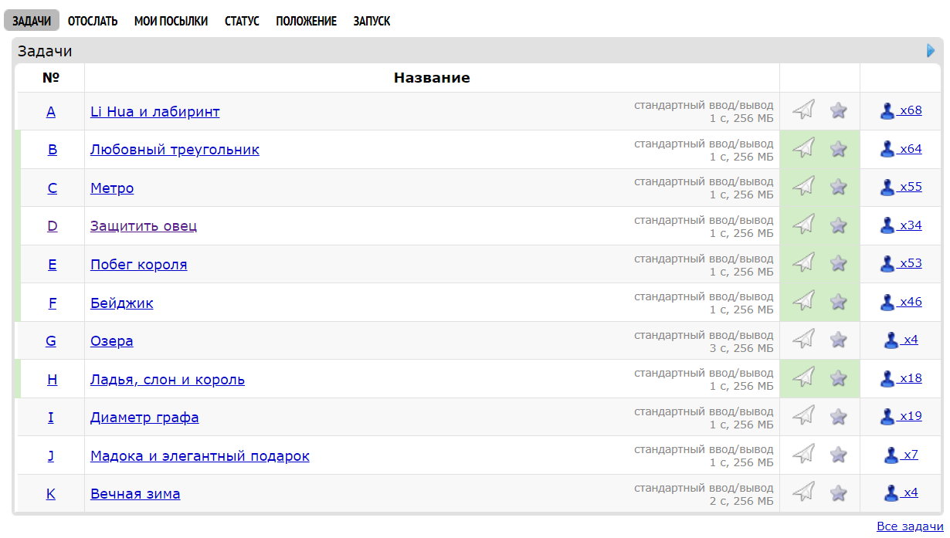

Рисунок 9 – Результат от 30.10.2023 г.

**Задача D. Защитить овец**

**Постановка задачи.**

Расставить символы D так, чтобы из символа W не было пути к символу S, учитывая, что символ W может двигаться только вверх вниз вправо влево на 1 позицию

**Алгоритм решения**

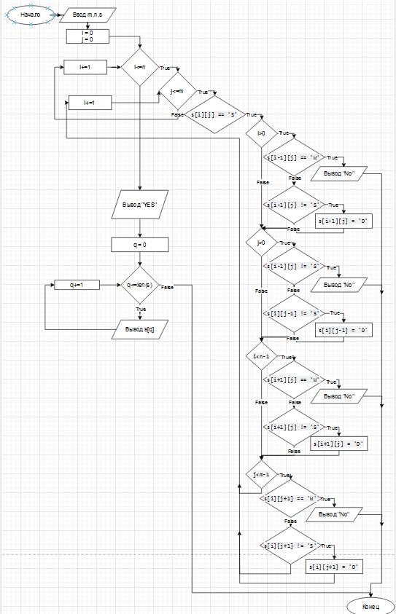

Рисунок 10 – Алгоритм решения задачи

**Тестирование**

|  |  |
| --- | --- |
| Входные данные | Выходные данные |
| 6 6  ..S...  ..S.W.  .S....  ..W...  ...W..  ...... | Yes  ..SD..  ..SDW.  .SD...  .DW...  DD.W..  ...... |
| 1 2  SW | No |
| 5 5  .S...  ...S.  S....  ...S.  .S... | Yes  .S...  ...S.  S.D..  ...S.  .S... |
| 1 2  WS | No |
| 1 3  SWS | No |

**4.5 Выполнение задания 28.10.23**

Ссылка на задания:

<https://codeforces.com/group/yIHTuvHOqp/contest/482313>  
Результат решения задач набора представлен на рисунке 11.

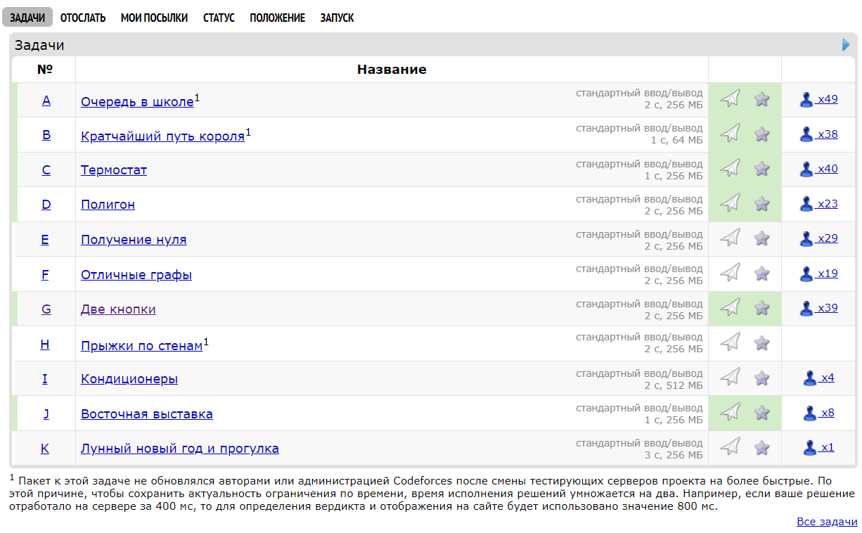

Рисунок 11 – Результат от 10.11.2023 г.

**Задача G. Две кнопки**

**Постановка задачи.**

Найти и вывести на экран минимальное количество операций (увеличение в два раза, уменьшение на единицу) для получение из числа n число m

**Алгоритм решения**

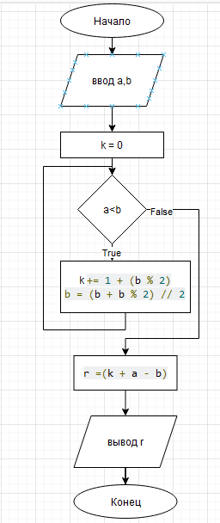

Рисунок 12 – Алгоритм решения задачи

**Тестирование**

|  |  |
| --- | --- |
| Входные данные | Выходные данные |
| 4 6 | 2 |
| 10 1 | 9 |
| 1 10 | 6 |
| 4 9 | 5 |
| 100 99 | 1 |

**4.6 Выполнение задания 11.11.2023**

Ссылка на задания:

<https://codeforces.com/group/yIHTuvHOqp/contest/482314>  
Результат решения задач набора представлен на рисунке 13.

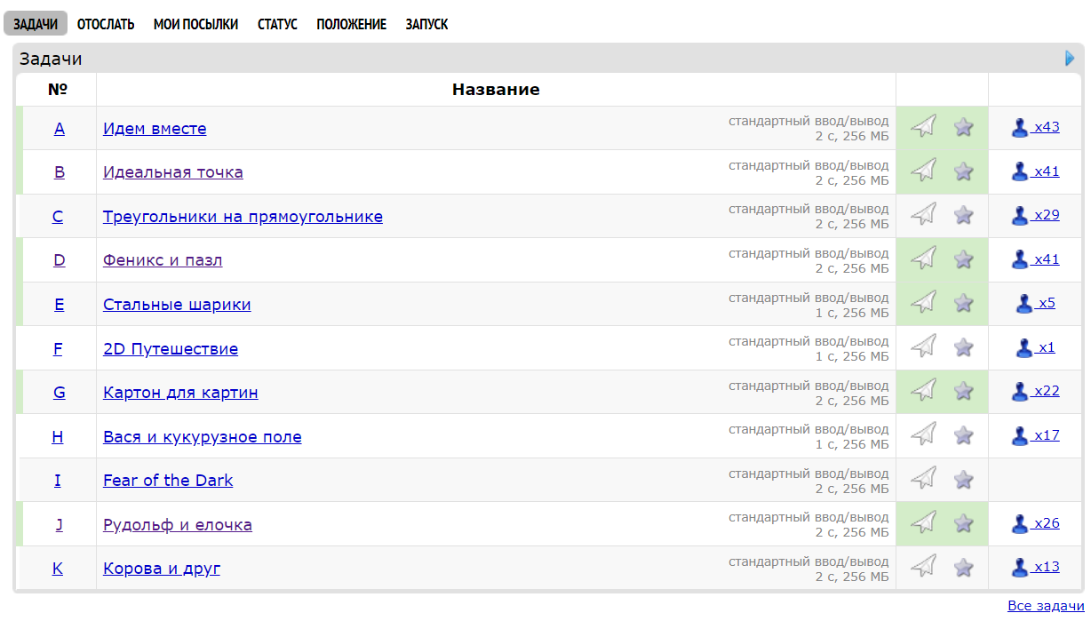

Рисунок 13 – Результат от 20.11.2023 г.

**Задача D. Феникс и пазл**

**Постановка задачи.**

Определить можно ли собрать квадрат из n пазлов(равнобедренных прямоугольных треугольников)

**Алгоритм решения**

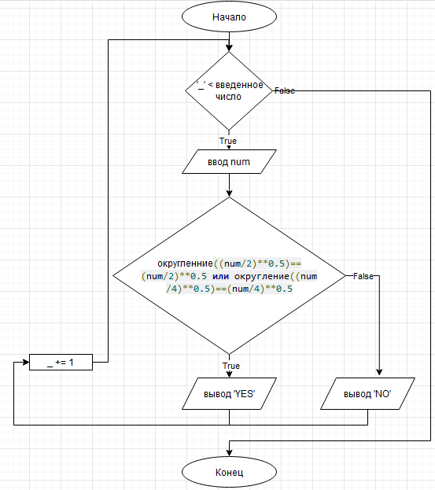

Рисунок 14 – Алгоритм решения задачи

**Тестирование**

|  |  |
| --- | --- |
| Входные данные | Выходные данные |
| 1 | NO |
| 2 | YES |
| 4 | YES |
| 6 | NO |
| 7 | NO |

**4.7 Выполнение задания 18.11.2023**

Ссылка на задания:

<https://codeforces.com/group/yIHTuvHOqp/contest/482315>  
Результат решения задач набора представлен на рисунке 15.

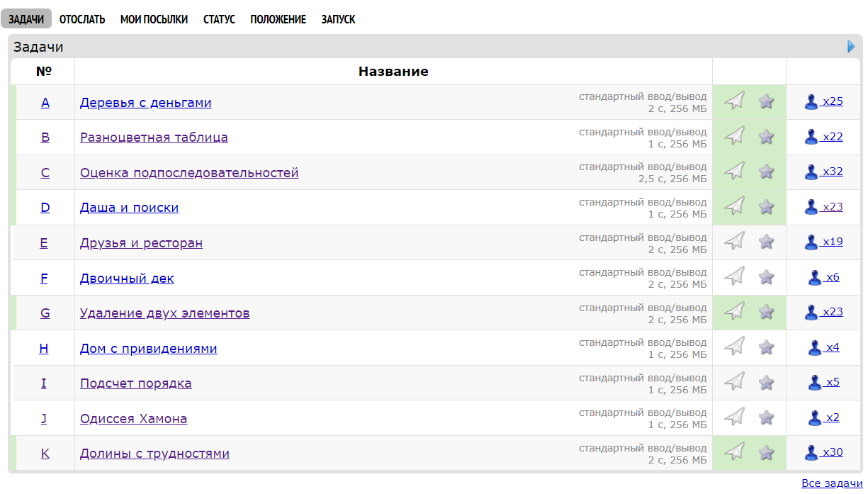

Рисунок 15 – Результат от 30.11.2023 г.

**Задача G. Удаление двух элементов**

**Постановка задачи.**

Определить количество пар элементов, удаление которых не приведет к изменению среднего арифметического в массиве

**Алгоритм решения**

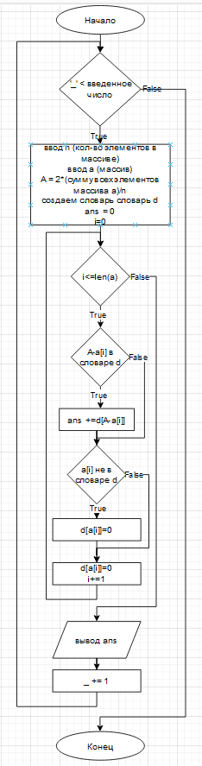

Рисунок 16 – Алгоритм решения задачи

**Тестирование**

|  |  |
| --- | --- |
| Входные данные | Выходные данные |
| 4  8 8 8 8 | 6 |
| 3  50 20 10 | 0 |
| 5  1 4 7 3 5 | 2 |
| 7  1 2 3 4 5 6 7 | 3 |
| 1  2 | 0 |

**4.8 Выполнение задания 25.11.2023**

Ссылка на задания:

<https://codeforces.com/group/yIHTuvHOqp/contest/482316>  
Результат решения задач набора представлен на рисунке 17.

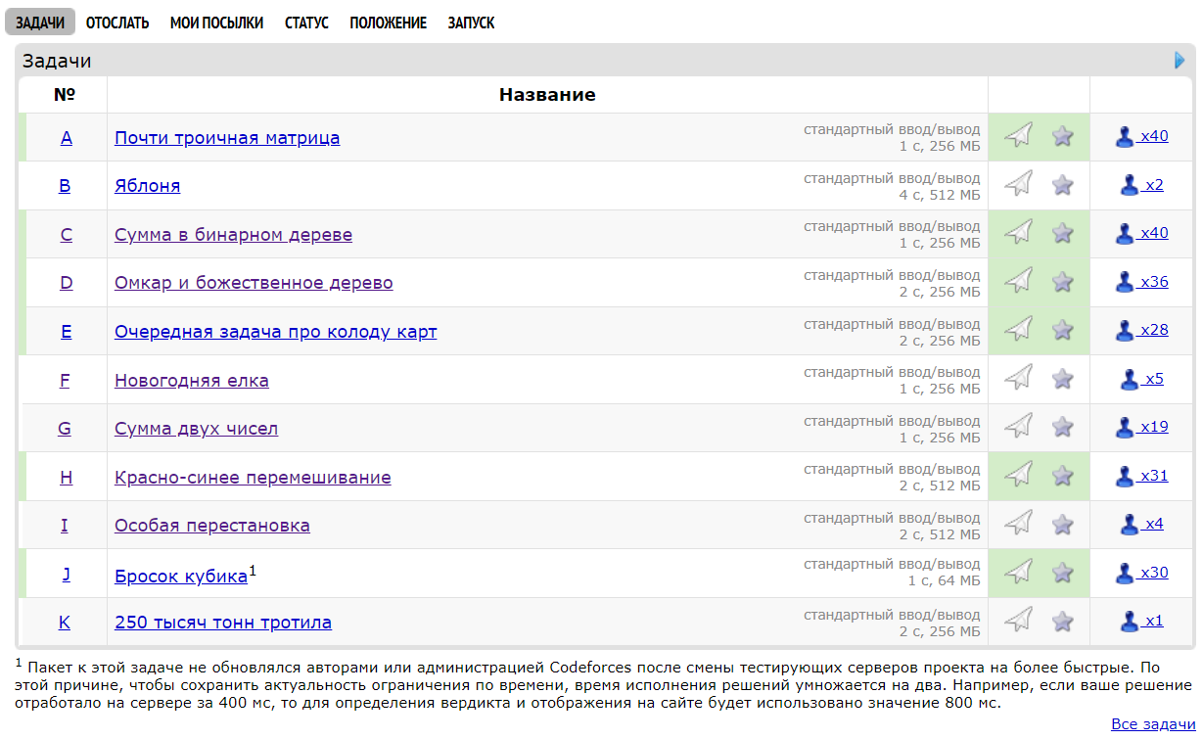

Рисунок 17 – Результат от 30.11.2023 г.

**Задача C. Сумма в бинарном дереве**

**Постановка задачи.**

Целочисленно делить число n до тех пор, пока не дойдем до 1 и сосчитать сумму всех полученных чисел на пути к единице (включая саму единицу)

**Алгоритм решения**

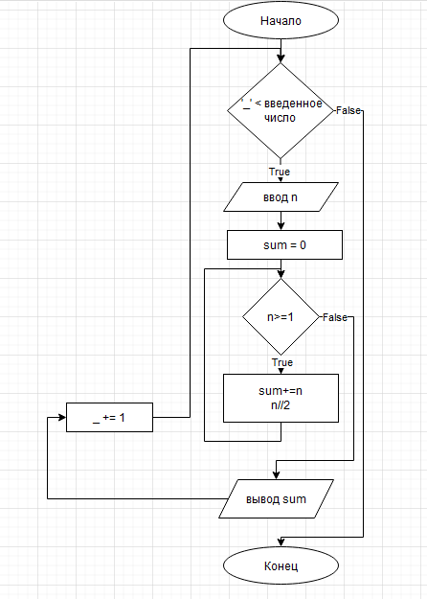

Рисунок 18 – Алгоритм решения задачи

**Тестирование**

|  |  |
| --- | --- |
| Входные данные | Выходные данные |
| 3 | 4 |
| 10 | 18 |
| 37 | 71 |
| 1 | 1 |
| 10000000000000000 | 19999999999999980 |

# **ЗАКЛЮЧЕНИЕ**

В ходе выполнения работы я изучил разные виды сортировок, что такое бинарное дерево, графы, многомерные массивы, узнал об операциях со строками, научился писать бинарный поиск и все выше перечисленное использовать для решения задач.

Таким образом, программа учебной практики ПМ.06 в период с 01.09.2023 по 20.12.2023 была выполнена мной в полном объеме.

При выполнении работ, предусмотренных заданием на практику, в организации ФГБОУ ВО «Вятский государственный университет» мной, Федяевым Никитой Юрьевичем, соблюдались правила внутреннего трудового распорядка, охраны труда, техники безопасности, противопожарной безопасности, санитарно-эпидемиологические правила и гигиенические нормативы. Пройден вводный инструктаж и инструктаж на рабочем месте. Замечаний не имел.

# **СПИСОК ИСПОЛЬЗОВАННЫХ ИСТОЧНИКОВ**

1.Самоучитель Python [Электронный ресурс]

URL: <https://pythonworld.ru/samouchitel-python>

2. Харбанс Ришал “Грокаем алгоритмы” [Печатное издание] 2022 г - 288с.

3. Эрик Мэтиз “Книга Изучаем Python” [Печатное издание] 2019 г – 512с.

URL: <https://pythonworld.ru/samouchitel-python>

4. Python Full Course for free (видео) [Электронный ресурс]

URL: <https://www.youtube.com/watch?v=XKHEtdqhLK8>

5. Python 3.12.1 documentation [Электронный ресурс]

URL: [https://docs.python.org/3/](https://docs.python.org/3/%20)

# **ПРИЛОЖЕНИЕ**

**ИСХОДНЫЕ КОДЫ**

**Задача 1. B. Десять слов мудрости**

n = int(input())

for i in range(n):

N = int(input())

lst = []

for j in range(N):

a, b = input().split(' ')

if int(a) <= 10:

lst.append([int(a), int(b)])

else: lst.append([0,0])

lst_sort = sorted(lst, key=lambda x: x[1])

print(lst.index(lst_sort[-1])+1)

**Задача 2. H. Спасти больше мышек**

for _ in range(int(input())):

n, k = map(int, input().split(' '))

lst = list(map(int, input().split()))

lst.sort(reverse=True)

s = 0

z = n

i = 0

while (n > 0) and (k > 0) and (i < len(lst)):

x = lst[i]

i += 1

n = n - (z - x)

if n > 0:

s += 1

k -= 1

print(s)

**Задача 3. K. Палиндромный XOR**

t=int(input())

for i in range(t):

n=int(input())

count=0

x=input()

lst=[0]*(n+1)

y=n//2

for i in range(y):

if x[i]!=x[n-1-i]:

count+=1

for i in range(y-count+1):

lst[count]=1

lst[count+n%2]=1

count+=2

for i in lst:

print(i,end='')

print()

**Задача 4. D. Защитить овец**

n, m = map(int, input().split())

s = [list(input()) for _ in range(n)]

for i in range(n):

for j in range(m):

if s[i][j] == 'S':

if i > 0:

if s[i-1][j] == 'W':

print("No")

exit(0)

if s[i-1][j] != 'S':

s[i-1][j] = 'D'

if j > 0:

if s[i][j-1] == 'W':

print("No")

exit(0)

if s[i][j-1] != 'S':

s[i][j-1] = 'D'

if i < n - 1:

if s[i+1][j] == 'W':

print("No")

exit(0)

if s[i+1][j] != 'S':

s[i+1][j] = 'D'

if j < m - 1:

if s[i][j+1] == 'W':

print("No")

exit(0)

if s[i][j+1] != 'S':

s[i][j+1] = 'D'

print("Yes")

for row in s:

print("".join(row))

**Задача 5. G. Две кнопки**

a, b = map(int, input().split())

k = 0

while a < b:

k += 1 + (b % 2)

b = (b + b % 2) // 2

r =(k + a - b)

print(r)

**Задача 6. D. Феникс и пазл**

for _ in range(int(input())):

num = int(input())

if round((num/2)**0.5)==(num/2)**0.5 or round((num/4)**0.5)==(num/4)**0.5:

print('YES')

else:

print('NO')

**Задача 7. G. Удаление двух элементов**

for _ in range(int(input())):

n = int(input())

a = list(map(int, input().split()))

A = 2*sum(a)/n

d = {}

ans = 0

for i in range(len(a)):

if (A-a[i]) in d:

ans += d[A-a[i]]

if a[i] not in d:

d[a[i]] = 0

d[a[i]] += 1

print(ans)

**Задача 8 C. Сумма в бинарном дереве**

for _ in range(int(input())):

n = int(input())

sum = 0

while n >= 1:

sum += n

n //= 2

print(sum)